РОССИЙСКАЯ ФЕДЕРАЦИЯ
ОРЛОВСКАЯ ОБЛАСТЬ
ТРОСНЯНСКИЙ РАЙОН
МУРАВЛЬСКИЙ СЕЛЬСКИЙ СОВЕТ НАРОДНЫХ ДЕПУТАТОВ

РЕШЕНИЕ

от 28 октября 2020 года №155

Принято на сорок шестом заседании
Муравльского сельского Совета
народных депутатов пятого созыва
Об утверждении схемы одномандатных избирательных округов для проведения выборов депутатов Муравльского сельского Совета народных депутатов

В соответствии с пунктами 4 и 7.2 статьи 18 Федерального закона от 12 июня 2002 года № 67-ФЗ «Об основных гарантиях избирательных прав и права на участие в референдуме граждан Российской Федерации», на основании решения территориальной избирательной комиссии Троснянского района от 29 октября 2020 года № 100/474 «О схеме одномандатных избирательных округов для проведения выборов депутатов Муравльского сельского Совета народных депутатов», Муравльский сельский Совет народных депутатов РЕШИЛ:
- Утвердить схему одномандатных избирательных округов для проведения выборов депутатов Муравльского сельского Совета народных депутатов согласно приложению.
- Настоящее решение вступает в силу со дня его официального опубликования.
- Опубликовать настоящее решение в районной газете «Сельские зори» и разместить на сайте администрации Троснянского района Орловской области в информационно0телекоммуникационной сети «Интернет».

Глава сельского поселения Е. Н. Ковалькова

Приложение
к решению Муравльского сельского
совета народных депутатов
от 28.10.2020 № 155

Схема одномандатных избирательных округов для проведения выборов депутатов Муравльского сельского Совета народных депутатов

- Численность избирателей – 469 человек.
- Количество одномандатных избирательных округов – 7.
- Средняя норма представительства – 67 избирателей.
- Допустимое отклонение от средней нормы представительства избирателей +/- 10% - 6 избирателей.
- Допустимое отклонение избирателей в одномандатном избирательном округе – не менее 61 и не более 73 избирателей.

Номер избирательного округа | Наименование избирательного округа | Центр избирательного округа | Число избирательного округа | Границы избирательного округа
1 | Первый одномандатный избирательный округ | с. Муравль | 65 | В избирательный округ № 1 входят населённые пункты: часть с. Муравль (от дома № 1 до дома № 23, от дома № 80 до дома № 106)
2 | Второй одномандатный избирательный округ | с. Муравль | 64 | В избирательный округ № 2 входят населённые пункты: часть с. Муравль (от дома № 24 до дома № 37, от дома № 39 до дома № 54)
3 | Третий одномандатный избирательный округ | с. Муравль | 67 | В избирательный округ № 3 входят населённые пункты: часть с. Муравль ( дома № 38, 55, 55а, 55б, от дома № 56 до дома № 79)
4 | Четвёртый одномандатный избирательный округ | с. Муравль | 72 | В избирательный округ № 4 входят населённые пункты: п. Александровский, д. Измайлово, д. Обыденки, д. Рудово)
5 | Пятый одномандатный избирательный округ | с. Муравль | 67 | В избирательный округ № 5 входят населённые пункты: д. Масловка, часть п. Могилевский (от дома № 8 до дома № 40)
6 | Шестой одномандатный избирательный округ | с. Муравль | 67 | В избирательный округ № 6 входят населённые пункты: часть п. Могилевский (от дома № 1 до дома № 7), п. Алмазовский, п. Дегтярный, п. Мишкинский, п. Соложенки, часть д. Турейка (от дома № 1 до дома № 48)
7 | Седьмой одномандатный избирательный округ | с. Муравль | 66 | В избирательный округ № 7 входят населённые пункты: часть д. Турейка (от дома № 49 до дома № 117)

II. Графическое изображение
схемы одномандатных избирательных округов для проведения выборов депутатов Муравльского сельского Совета народных депутатов
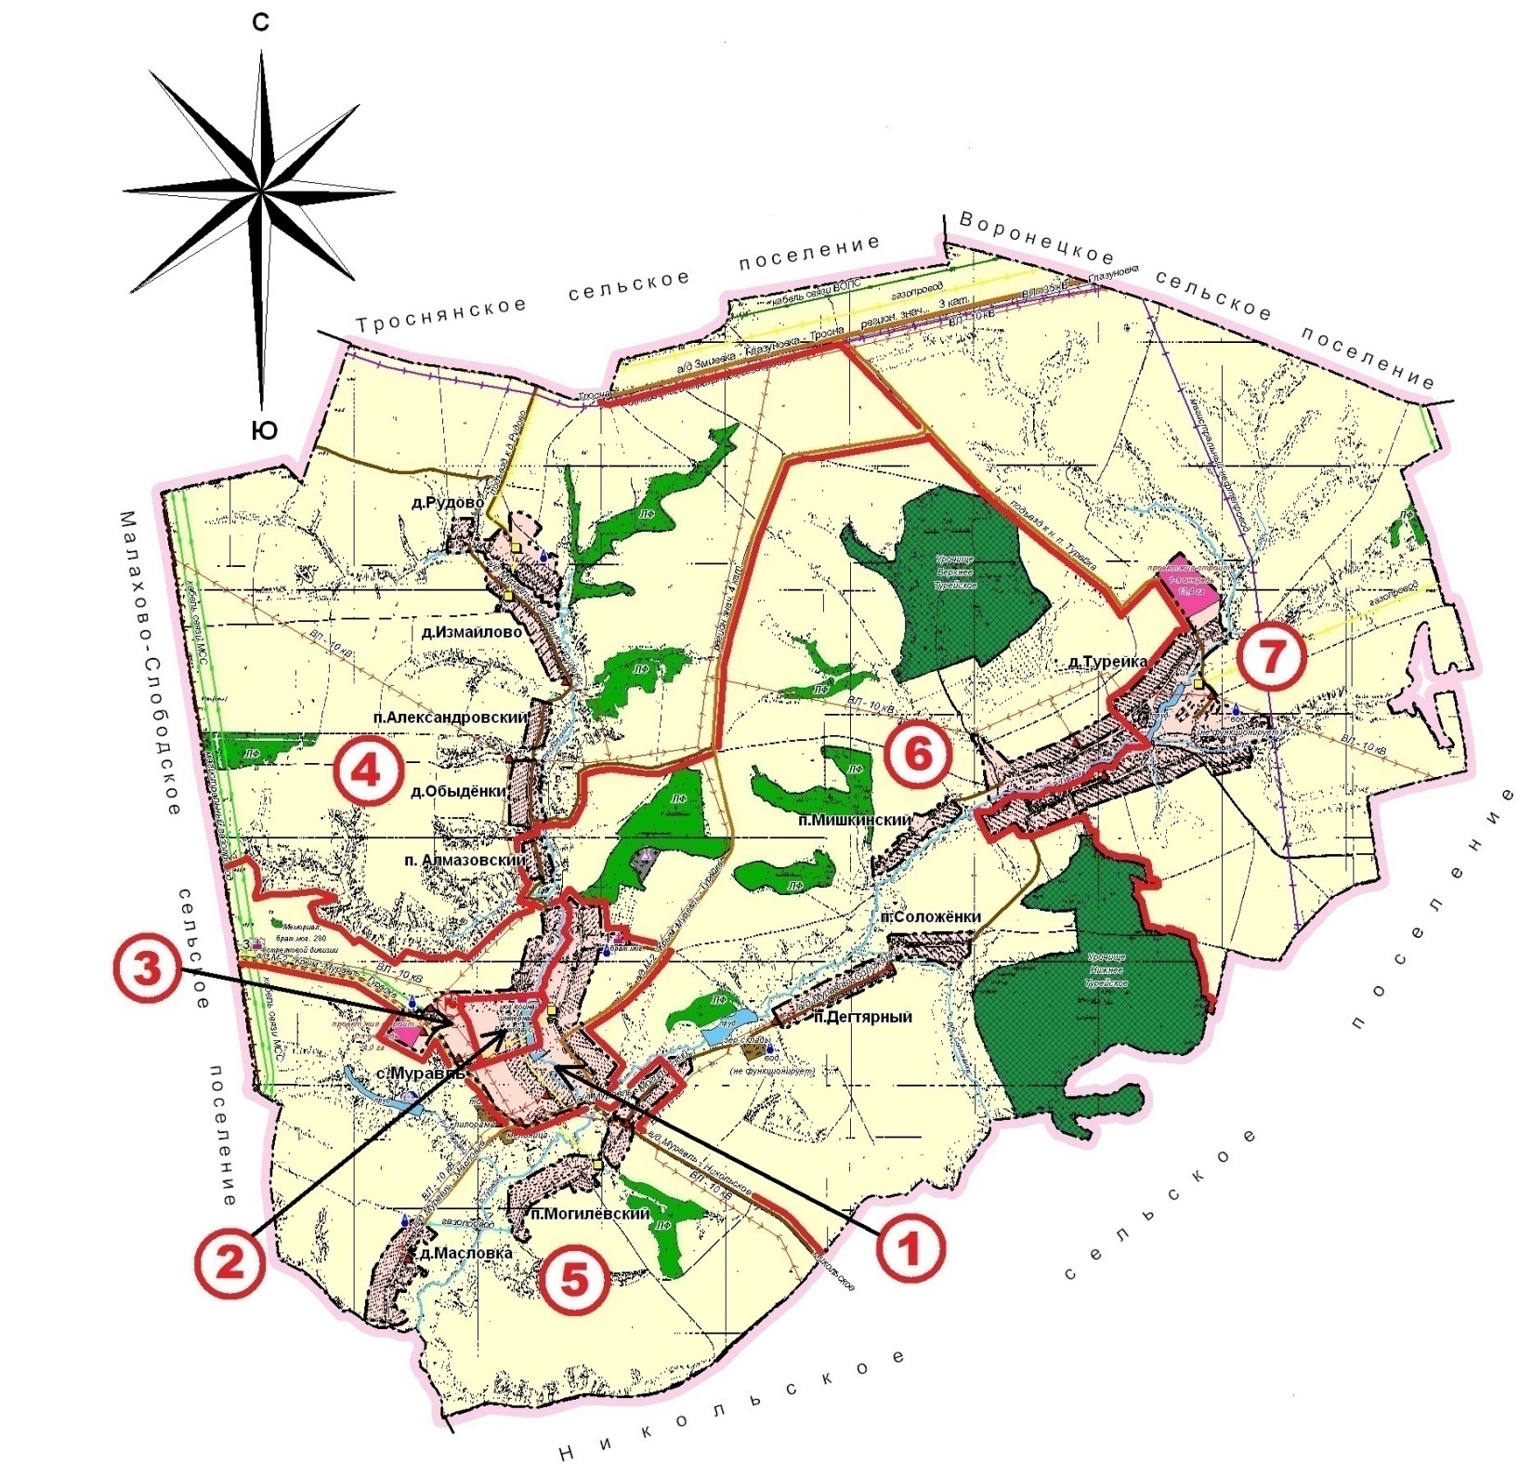
Муравльское сельское поселение
Троснянского района Орловской области

Масштаб 1 : 25000

